Стартовали XXIII открытые соревнования по многоборью спасателей
07.10.2022
Стартовали XXIII открытые соревнования по многоборью спасателей
В первый день команды участвовали в этапах «Кросс-эстафета шесть человек по три километра» и «Комбинированное силовое упражнение».
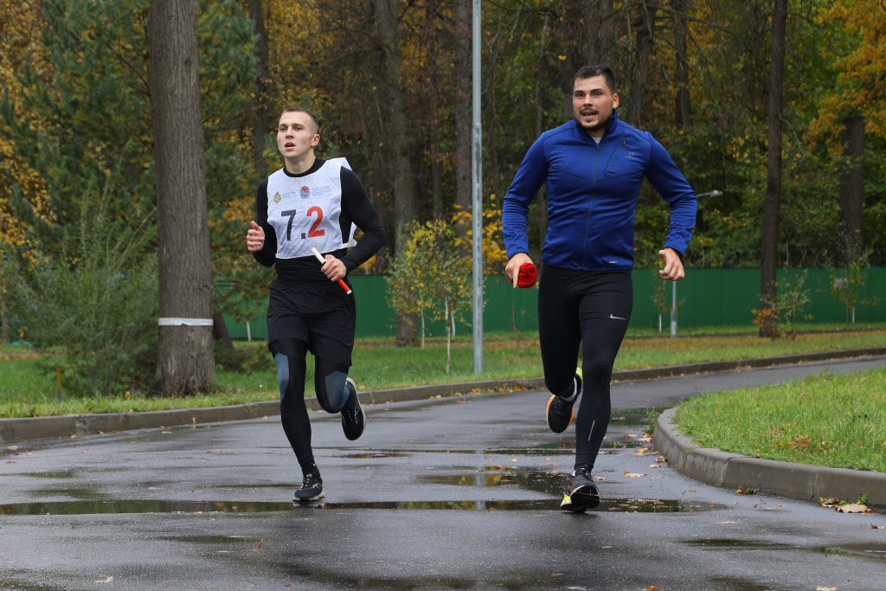

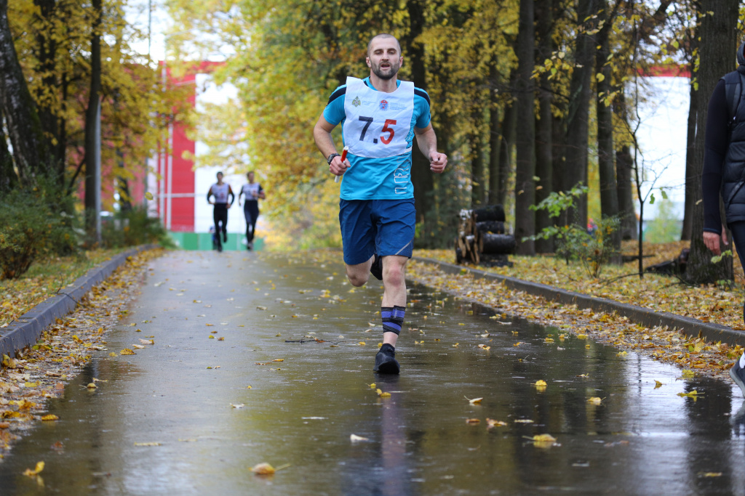
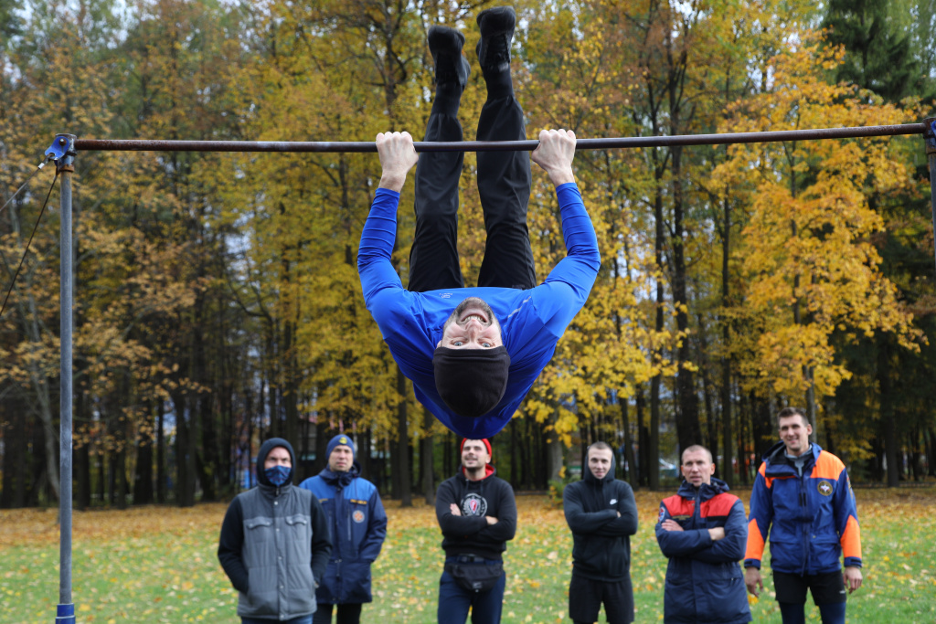

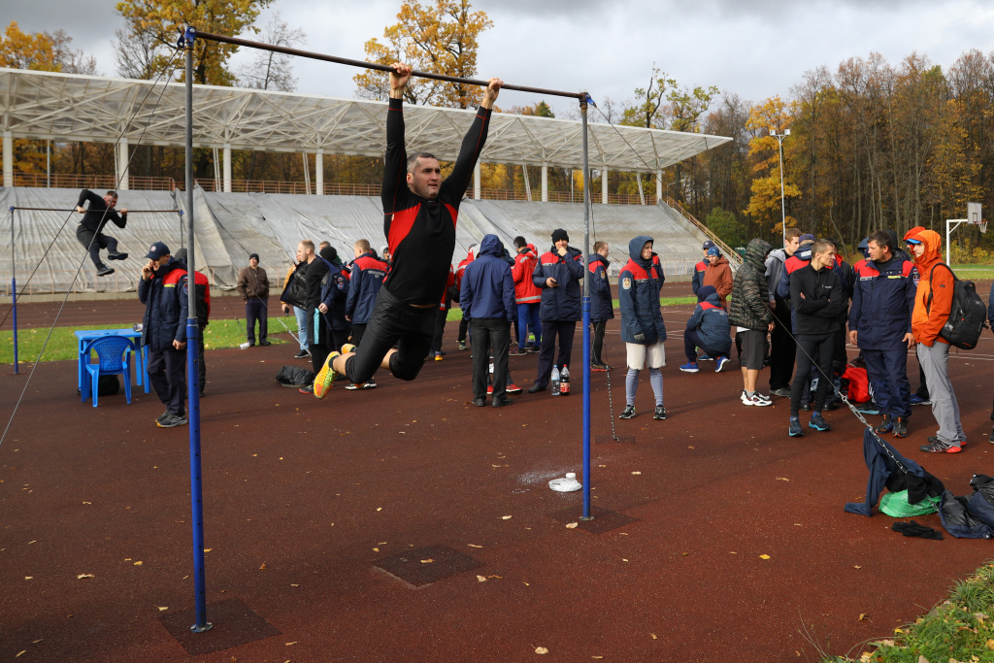

Адрес страницы: http://mgpss.mos.ru/presscenter/news/detail/11093627.html
ГКУ «Московская городская поисково-спасательная служба на водных объектах»

